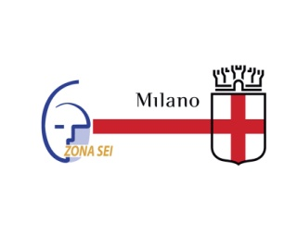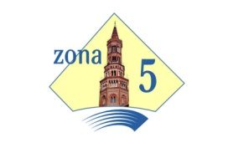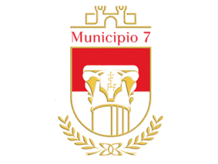

Modulo prenotazione tavolo nello spazio espositivo del Convegno “Fragilità e Territorio”
(sabato 23.9.17)

L’assegnazione di un tavolo con 2 sedie è gratuita (le domande saranno accettate in ordine cronologico sino ad esaurimento dei tavoli); è previsto solo il pagamento di una quota di iscrizione di 10 € (da consegnare il venerdì pomeriggio 22.9 quando sarà possibile allestire i tavoli con il materiale informativo). Il tavolo deve essere presidiato da un membro del Servizio/Organizzazione non profit/Associazione di Volontariato in grado di illustrare al pubblico l’attività svolta nell’ambito della rete socio-sanitaria locale.

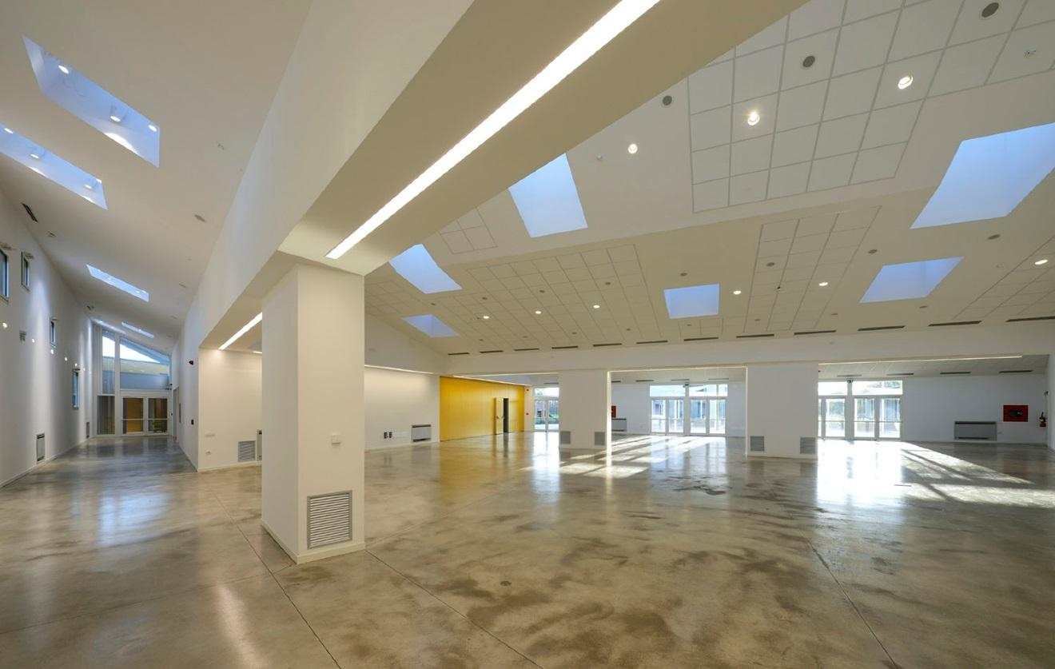
Lo spazio congressuale del Centro l’Hub di Comunità Nuova (via Luigi Mengoni, 3)

Denominazione Servizio pubblico / Organizzazione non profit / Associazione di Volontariato / Ente religioso con attività nel Territorio area sud Milano (zona 4-5-6-7): … … …

Descrizione attività:
- Erogazione Servizio assistenziale a favore di Persone fragili (indicare quale fragilità): … … …
- Formazione (indicare a chi è rivolta): … … …
- Ricerca sociale (in quale settore): … … …
- Comunicazione con le Persone fragili, con i Familiari, con i Cittadini (prevalentemente in quale settore): … … …

Attività nel Territorio del Municipio 4: … … … ; nel Territorio del Municipio 5: … … … ; nel Territorio del Municipio 6: … … … ; nel Territorio del Municipio 7: … … …

Responsabile/Referente del Servizio/Organizzazione non profit/Associazione di Volontariato/Ente religioso:
Cognome e Nome: … … …
Telefono: … … …
E-mail (chiara e leggibile): … … …

Modulo compilato da restituire a bruno.andreoni@fondazioneluvi.org

